# Bài 2. ĐƯỜNG THẲNG VUÔNG GÓC VỚI MẶT PHẲNG

## A. KIẾN THỨC CẦN NHỚ

### 1. Đường thẳng vuông góc với mặt phẳng

**Định nghĩa**

Đường thẳng  gọi là vuông góc với mặt phẳng  nếu nó vuông góc với mọi đường thẳng  nằm trong , kí hiệu .

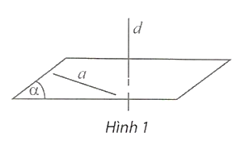

**Định lí 1**

Nếu đường thẳng  vuông góc với hai đường thẳng cắt nhau  và  cùng nằm trong mặt phẳng  thì .

**Định lí 2**

Có duy nhất một mặt phẳng đi qua một điểm và vuông góc với một đường thẳng cho trước.

Có duy nhất một đường thẳng đi qua một điểm và vuông góc với một mặt phẳng cho trước.

### 2. Liên hệ giữa tính song song và tính vuông góc của đường thẳng và mặt phẳng

**Định lí 3**

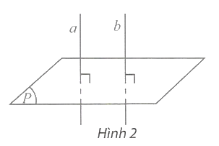

a) Cho hai đường thẳng song song. Mặt phẳng nào vuông góc với đường thẳng này thì cũng vuông góc với đường thẳng kia.

b) Hai đường thẳng phân biệt cùng vuông góc với một mặt phẳng thì song song với nhau.

**Định lí 4**

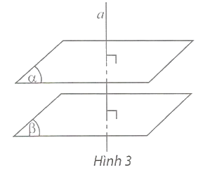

a) Cho hai mặt phẳng song song. Đường thẳng nào vuông góc với mặt phẳng này thì cũng vuông góc với mặt phẳng kia.

b) Hai mặt phẳng phân biệt cùng vuông góc với một đường thẳng thì song song với nhau.

**Định lí 5**

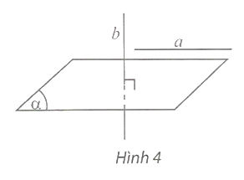

a) Cho đường thẳng  song song với mặt phẳng . Đường thẳng nào vuông góc với  thì cũng vuông góc với .

b) Nếu đường thẳng  và mặt phẳng  (không chứa ) cùng vuông góc với một đường thẳng  thì chúng song song với nhau.

### 3. Phép chiếu vuông góc

**Định nghĩa**

Cho mặt phẳng  và đường thẳng  vuông góc với . Phép chiếu song song theo phương của  lên mặt phẳng  được gọi là **phép chiếu vuông góc lên .**

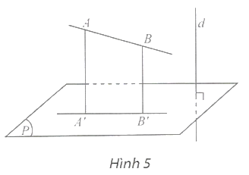

**Định lí ba đường vuông góc**

Cho đường thẳng  nằm trong mặt phẳng  và  là đường thẳng không nằm trong  và không vuông góc với . Gọi  là hình chiếu vuông góc của  trên . Khi đó  vuông góc với  khi và chỉ khi  vuông góc với .

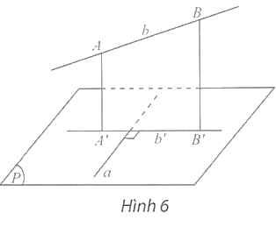

## B. BÀI TẬP MẪU

**Bài 1.** Cho hình chóp  có đáy là tam giác vuông cân tại . Cạnh bên  vuông góc với mặt phẳng . Gọi  là trung điểm của . Kẻ . Chứng minh rằng:

a)  vuông góc với các cạnh đáy;

b) ;

c) , từ đó suy ra ;

d) , từ đó suy ra .

**Giải**

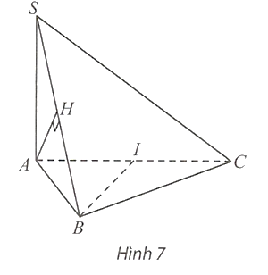

a) Vì  và  cùng nằm trong  nên .

b) Ta có  (vì  vuông tại ) và  (chứng minh trên), suy ra .

c) Do  vuông cân tại  và  là trung điểm của  nên  (1).

Ta có  và , suy ra  (2).

Từ (1) và (2) suy ra , suy ra .

d) Theo giả thiết ta có  (3).

Theo câu b) ta có  và , suy ra .(4)

Từ (3) và (4) suy ra , suy ra .

**Bài 2.** Cho hình chóp  có đáy  là hình vuông và .

Gọi  lần lượt là hình chiếu vuông góc của điểm  trên các cạnh  và

. Chứng minh rằng:

a)  (SAB),  (SAD), .

b)  và điểm  thuộc mặt phẳng .

c)  và .

**Giải**

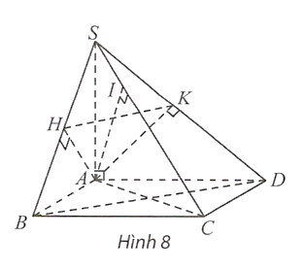

a) Ta có  (vì  là hình vuông) và  (vì  ), suy ra .

Ta có  (vì  là hình vuông) và  (vì  ), suy ra .

Ta có  (vì  là hình vuông) và  (vì  ), suy ra .

b) Ta có  và , suy ra . Mặt khác , suy ra , suy ra .(1)

Tương tự ta có  và , suy ra , suy ra . (2)

Từ (1) và (2) suy ra .

Ta có  và , suy ra .

c) Ta có 

Xét  và , ta có:

SA là cạnh chung;



Suy ra  (c.g.c), suy ra . Suy ra . Vậy .

Theo câu a) ta có , suy ra . Ta lại có , suy ra .

**Bài 3.** Cho tứ diện  có  và  là các tam giác cân tại  và . Gọi  là trung điểm của .

a) Chứng minh rằng .

b) Kẻ  là đường cao của tam giác . Chứng minh rằng .

**Giải**

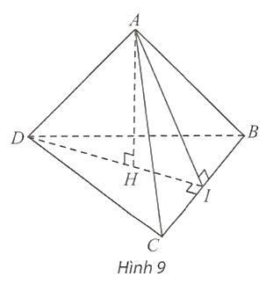

a) Tam giác  cân tại  và  là trung điểm của  nên .(1)

Tam giác  cân tại  và  là trung điểm của  nên .(2)

Từ (1) và (2) suy ra , suy ra .

b) Ta có  và  (vì , ), suy ra .

**Bài 4.** Cho tứ diện  có đáy  là tam giác vuông tại  và . Gọi  lần lượt là trung điểm của . Chứng minh rằng:

a) ;

b) ;

c) ;

d) .

**Giải**

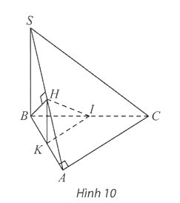

a) Ta có  (vì  vuông tại ) và  (vì ), suy ra .

b) Vì  nên  cân tại . Mà  là trung điểm của , suy ra .(1)

Ta cũng có  và , suy ra .(1)

Từ (1) và (2) suy ra .

c)  có  lần lượt là trung điểm của  nên  là đường trung bình của , suy ra . Ta lại có , suy ra , suy ra .

d)  có  lần lượt là trung điểm của  nên  là đường trung bình của , suy ra . Mặt khác , suy ra .(3)

Ta có , suy ra .(4)

Từ (3) và (4) suy ra , suy ra .

## C. BÀI TẬP

**Câu 1.** Cho hình chóp  có đáy là hình vuông tâm  cạnh . Biết rằng .

a) Chứng minh rằng .

b) Tính độ dài đường cao xuất phát từ đỉnh  của tam giác .

**Lời giải**

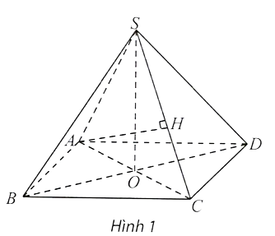

a) Ta có , suy ra  cân tại , suy ra .(1)

Ta có , suy ra  cân tại , suy ra .(2)

Từ (1) và (2) suy ra .

b) Ta có ,

.

Vẽ đường cao  của tam giác . Ta có:



**Câu 2.** Cho tứ diện  có  và . Gọi  là hình chiếu vuông góc của  xuống mặt phẳng . Chứng minh rằng  là trực tâm của  và .

**Lời giải**

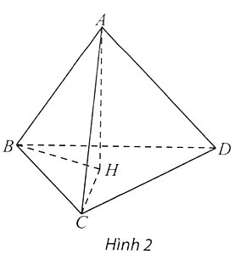

Ta có  và , suy ra , suy ra .

Tương tự ta cũng có .

Vậy  là trực tâm của .

Ta có  là trực tâm của , suy ra . Ta lại có , suy ra , suy ra .

**Câu 3.** Cho tứ diện  có  là tam giác cân tại . Gọi  là trung điểm của . Vẽ  tại .

a) Chứng minh rằng .

b) Gọi  lần lượt là trọng tâm của tam giác  và . Chứng minh rằng .

**Lời giải**

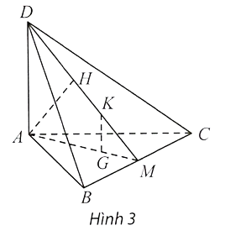

a) Ta có , suy ra

, suy ra . Ta lại có , suy ra .

b) Ta có , suy ra .

Ta lại có , suy ra .

**Câu 4.** Cho hình chóp  có đáy là hình thoi,  là giao điểm của hai đường chéo, .

a) Chứng minh rằng .

b) Gọi  lần lượt là trung điểm của . Chứng minh rằng .

c) Chứng minh rằng .

**Lời giải**

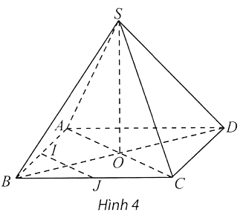

a) Ta có , suy ra  cân tại , suy ra .(1)

Tương tự ta có .(2)

Từ (1) và (2) suy ra .

b) Ta có  và , suy ra .

Ta có  là đường trung bình của  nên suy ra , suy ra .

c) Ta có  và , suy ra .